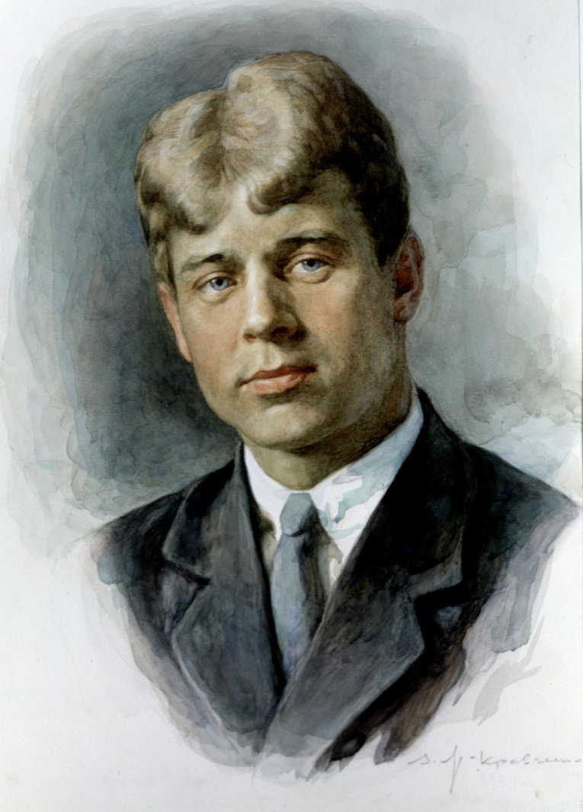**Сергей Александрович Есенин** родился 3 октября 1895 года в селе Константинове Рязанской губернии. «Это было тихое, чистое, утопающее в зелени село», - вспоминала сестра поэта Александра Есенина.

Детство прошло среди полей и степей. Рос под призором бабки и деда. Отец поэта Александр Никитич часто покидал деревню, зарабатывая кусок хлеба на городских промыслах. Мать Татьяна Фёдоровна, воспетая сыном в знаменитых стихах, была крестьянкой. Стихи начал слагать рано. Учился в закрытой учительской школе. Стихи Есенина рождались из народных песен, частушек, сказок, духовных стихов, но главным образом – из созерцания русской природы, преображенной устным народным поэтическим творчеством.

С 1912 до конца 1914 года Есенин живет в Москве у отца: работает в книжном магазине, корректором в типографии Сытина, принимает активное участие в работе литературных кружков. Вечерами учится в народном университете. Уже в самом начале своего пути Есенин близко к сердцу принимал народные страдания, боль людей, кому «незавидная… в жизни выпала доля».

За свою недолгую жизнь Сергей Есенин написал около 500 произведений. Это стихи, поэмы, рассказы, очерки, сценарии. Есенинские стихи музыкальны. Более 200 стихотворений Сергея Есенина стали песнями, романсами. Многие стихи поэта переведены на другие языки мира.

**Тема Родины стала   основной темой творчества Есенина.**Родина для поэта-это всё, что он чувствует, видит, это всё, что его окружает. Именно с Родиной у Есенина связана   любовь к близким матери и отцу, бабушке и деду, сёстрам.

**Письмо**

Ты жива еще, моя старушка?

Жив и я. Привет тебе, привет!

Пусть струится над твоей избушкой

Тот вечерний несказанный свет.

Пишут мне, что ты, тая тревогу,

Загрустила шибко обо мне,

Что ты часто ходишь на дорогу

В старомодном ветхом шушуне.

**Многие свои знаменитые стихи Есенин написал, будучи вдохновлённым именно**актрисой Августой Миклашевской.***(****как «Заметался пожар голубой…», «Ты такая ж простая, как все…», «Пускай ты выпита другим…», «Дорогая, сядем рядом…», «Вечер чёрные брови насопил…», «Ты прохладой меня не мучай…»).* Все эти стихи легли в основу поэтического цикла «Любовь хулигана».

**Заметался пожар голубой…**

Заметался пожар голубой,

Позабылись родимые дали.

В первый раз я запел про любовь,

В первый раз отрекаюсь скандалить.

Был я весь как запущенный сад,

Был на женщин и зелие падкий.

Разонравилось пить и плясать

И терять свою жизнь без оглядки.

Мне бы только смотреть на тебя,

Видеть глаз златокарий омут,

И чтоб, прошлое не любя,

Ты уйти не смогла к другому.

Поступь нежная, легкий стан,

Если б знала ты сердцем упорным,

Как умеет любить хулиган,

Как умеет он быть покорным.

Я б навеки забыл кабаки

И стихи бы писать забросил,

Только б тонко касаться руки

И волос твоих цветом в осень.

Я б навеки пошел за тобой

Хоть в свои, хоть в чужие дали...

В первый раз я запел про любовь,

В первый раз отрекаюсь скандалить.